ՀՀ ԿԳՄՍՆ
«ԵՐԵՎԱՆԻ ԼԵՈՅԻ ԱՆՎԱՆ Հ. 65 ԱՎԱԳ ԴՊՐՈՑ» ՊՈԱԿ

ՀԱՆՐԱԿՐԹԱԿԱՆ ՀԻՄՆԱԿԱՆ ԾՐԱԳՐԵՐ ԻՐԱԿԱՆԱՑՆՈՂ ՈՒՍՈՒՄՆԱԿԱՆ ՀԱՍՏԱՏՈՒԹՅԱՆ՝ ՀԵՐԹԱԿԱՆ ԱՏԵՍՏԱՎՈՐՄԱՆ
ԵՆԹԱԿԱ ՈՒՍՈՒՑԻՉՆԵՐԻ ՊԱՐՏԱԴԻՐ ՎԵՐԱՊԱՏՐԱՍՏՈՒՄ

ՀԵՏԱԶՈՏԱԿԱՆ ԱՇԽԱՏԱՆՔ

Թեմա՝ ՏՀՏ-ների կիրառման արդյունավետությունը հայոց լեզվի և գրականության ուսուցման գործընթացում

Ուսուցչուհի՝ Անահիտ Առաքելյան

Դպրոց՝ Արարատ քաղաքի թիվ 5 միջնակարգ

Բովանդակություն

Ներածություն…………………………............. 2
Փոքրիկ գրական ակնարկ………………… 3
ՏՀՏ-ների կիրառման
արդյունավետությունը....................................... 6
Եզրակացություն………………………………… 12
Գրականության ցանկ…………………………….13

Ներածություն

Փոխվում են ժամանակները։ Փոխվում են մարդիկ։ Փոխվում է նրանց մտածելակերպը։ Առաջ են գալիս նոր տեխնոլոգիաներ, և մարդիկ ստիպված են քայլել այդ նորարարություններին զուգահեռ։
Նորը միշտ էլ դժվարությամբ է ընդունվում մարդանց կողմից, սակայն բոլորս էլ պետք է ընդունենք, որ հետագայում մենք չենք էլ պատկերացնում մեր կյանքը առանց այդ նորի, որը շուտով դառնալու է հին, իսկ նրան նոր նորերն են հաջորդելու։
20-րդ դարում մարդկության ամենանշանակալից հայտնագոր- ծություններից մեկը, անկասկած, համակարգիչն է¹։ Այն հավասարապես անհրաժեշտ է տարբեր մասնագիտություններ ունեցողներին։ Մենք՝ ուսուցիչներս, հաստատ չենք պատկերացնում մեր կյանքը և գործու-նեությունը առանց ՏՀՏ-ների, իսկ տեղեկատվական տեխնոլոգիաների կիրառումը համարվում է կրթական գործընթացի կատարելագործման և բարեփոխման անհրաժեշտ գործոններից մեկը։ Մասնավորապես, համակարգչային աջակցությունն ուսումնական գործընթացին՝ հնա- րավորություն է տալիս բարձրացնելու կրթության հասանելիության մա- կարդակը, որն էլ իր հերթին նպաստում է անձնային և մասնագիտական կոմպետենցիաների զարգացմանը²։
Ժամանակակից կրթական պահանջները թելադրում են վերանայել կրթության սովորական ձևերն ու բովանդակությունը։ Յուրաքանչյուր ու- սււմնական հաստատությունից, ուսուցչից պահանջվում է կատարել հատուկ գործողություններ, որոնք կձևավորեն կարողունակություններ և գիտելիքներ՝ ապագայում գործնական խնդիրների լուծման համար։
Այսպիսով, մեր այս հետազոտական աշխատանքի նպատակն է տեղեկատվական տեխնոլոգիաների գործածման միջոցով ( համակարգիչ,
__________________________________________________________________________________
1. Ինֆորմատիկա 6, Ս. Ավետիսյան, Վ.Դանիելյան, Երևան 2015,էջ 3
2. Դասավանդման մեթոդիկա,Ե.Թադևոսյան,2015,էջ 209
էլեկտրոնային գրատախտակ, հեռախոս, տեսանյութ և այլն ) զարգացնել երեխաների ճանաչողական, մտավոր կարողությունները, ուսումնասիրել
ՏՀՏ-ի կիրառման հնարավորությունները հայոց լեզվի և գրականության ուսուցման գործընթացում։ Աչքի առաջ ունենալու ենք 7-րդ դասարանը։

Փոքրիկ գրական ակնարկ

Աշխարհում տեղի ունեցող փոփոխությունները մարդկանց ստիպում են անընդհատ յուրացնել նոր գիտելիքներ և հմտություններ, պատրաստ լինել շարունակական ուսման։
Մանկավարժական տեսանկյունից քննարկվում են հետևյալ խնդիրները.
- կրթական որակի սպահովում
- տեղեկատվական և հաղորդակցման տեխնոլոգիաները լրացուցիչ կրթության մեջ
- նոր տեղեկատվական տեխնոլոգիաները՝ որպես նոր կարողությունների և մասնագիտական կողմնորոշման միջոց
- տեղեկատվական տեխնոլոգիաների դաստիարակչական ազդեցությունը
- տեղեկատվական տեխնոլոգիաների ազդեցությունը անհատի մտա- վոր զարգացման վրա
- տեղեկատվական տեխնոլոգիաների ազդեցությունը և դերը երեխա- ների հոգեբանական զարգացման վրա։
Արդեն բոլորն էլ եկել են այն համոզմունքին, որ ժամանակները փոխել են ամեն ինչ և իրենց հետքն են թողել մանկության և պատանեկության վրա։
Մանկությունն ու պատանեկությունը մեր կյանքի կարևոր փուլերն են, որոնք մեզանից յուրաքանչյուրն ուրախությամբ է հիշում։ Նախկին բա- կային և մանկական խաղերին փոխարինելու են եկել հեռււստացույցը, համակարգիչը, բջջային հեռախոսը, պլանշետը, համացանցը։
Հետաքրքրությունները փոխվել են։ Բայց այս փոփոխությունները ոչ միշտ են դրական, քանի որ կարող են վնաս հասցնել երեխաների առող- ջությանը։
Այս փաստն ավելի ծանր են տանում ավագ սերնդի ներկայա- ցուցիչները: Պատճառն այն է, որ նրանց համար դեռևս անհասկանալի է «այդքան հեռախոսի մեջ մտնելը», բայց դա ժամանակի հարց է միայն։
Այս դարաշրջանի երեխաներին համարում են թվային սերունդ։ Նրանք ծնվում են տեղեկատվությամբ ծանրաբեռնված միջավայրում։ Այդ է պատճառը, որ հաճախխ հանդիպում ենք աշակերտների, որոնք ուշադ- րության կենտրոնացման դժվարություններ ունեն։ Այս պարագայում յուրաքանչյուր ուսուցչի դերը կայանում է նրանում, որ օգնի աշակերտին այս տեղեկատվական մեծ աշխարհում գտնել իրեն անհրա- ժեշտը, հետաքրքրություն արթնացնի կրթական գործունեության նկատմամբ, հասնի աշակերտների ակտիվության դրսևորմանն ուսման մեջ։
ՏՀՏ-ների արդյունքների մասին ոչ միանշանակ է խոսում Փաքլերը իր՝ «Թվային տեխնոլոգիաներով ուսումնառության վերաբերյալ տեսակետներ և տեսություններ» հոդվածում։ Այստեղ նա նշում է, որ տեխնոլոգիաներով համալրված ուսումնառության պատմությունը լի է չիրագործված, անիրատեսական խոստումներով և տեխնոլոգիաների ֆետիշացմամբ։ Սակայն թվային տեխնոլոգիաներով դասի անցկացման արդյունավետության նվազեցման պատճառների մեջ հեղինակը արդարացիորեն նշում է նաև խանգարող մի քանի պատճառներ՝ թը- վային տեխնոլոգիաները կիրառելու վստահության աստիճանը, սարքակազմի մատչելիությունը, ինչպես նաև մանկավարժական հիմնախնդիրների ուղղությամբ մասնագիտական զարգացման հասանելիության բացակայությունը։
Փաստարկված բացասական կարծիքների կողքին Փաքլերը անդրադառնում է նաև ՏՀՏ-ների կիրառման արդյունավետության նկատմամբ դրական կարծիք ունեցող տեսաբաններին՝ փաստելով, որ դրանց կիրառումը մշտապես պետք է վերահսկվի ուսուցչի կողմից։
Տեխնոլոգիաների կիրառման վերաբերյալ դրական դիրքորոշում ունի Ջանել Կոքսը, ով տեխնոլոգիաների կիրառումը դասարանում կարևորում է,գտնելով, որ միայն ժամանակակից տեխնոլոգիաներին տիրապետելով՝ աշակերտը կարող է ներգրավվել այժմյան աշխատաշուկա և այնտեղ իր տեղը գտնել։
21-րդ դարին համընթաց տեխնոլոգիաները դասարանում ավելի ու ավելի գերակշռող են դառնում։ Պլանշետները փոխարինում են մեր դասագրքերին, և մենք սմարթֆոններով կարող ենք ուսումնասիրել այն ամենը, ինչ ուզում ենք։ Սոցիալական մեդիան դարձել է մեր կյանքի բաղկացուցիչ մասը³։ Տեխնոլոգիաներն ամբողջությամբ փոխել են մեր ապրելակերպն ու կյանքը։ Նախկինում մեզ պետք եղած ինֆորմացիան մենք գտնում էինք հանրագիտարաններից և տարբեր գրքերից,իսկ հիմա կա ավելի արագ ու հեշտ տարբերակ՝ հեռախոս և համացանց։ Սակայն դասարանում տեխնոլոգիաների կիրառման հնարավոր արդյունքների վերաբերյալ թե՛ ուսուցիչների, թե՛ տեսաբանների կարծիքները բա- վականին հակասական ու տարբեր են։
Տեխնոլոգիաներ կիրառելու կամ չկիրառելու մասին մտածելիս պետք է հաշվի առնել այն օգուտները, որոնց հանգեցնում է տեխնոլոգիաների կիրառումը.
- դա աշակերտին դրդում է ավելի ակտիվ լինել
- ստեղծում է վստահություն
- ընդլայնում է փոխհարաբերությունները
- զարգացնում է աշակերտների մոտ արագ գործելու կարողությունը։

__________________________________________
3. https://hy.m.wikipedia.org

ՏՀՏ-ների կիրառման
արդյունավետությունը
Տեղեկատվական տեխնոլոգիաների կիրառումը դպրոցական առարկա- ների դասավանդման ժամանակակից մեթոդների հրատապ խնդիրներից է։ Համակարգչային սենյակում հայոց լեզվի և գրականության դաս անցկացնելու փաստը սովորողների մոտ հետաքրքրություն է առաջացնում, և ի հայտ է գալիս մոտիվացիա։ Սովորողը զգում է գիտելիքի կարիք։ Ցանկանում է համակարգչի միջոցով նոր նյութ սովորել, ստուգել իր գիտելիքների մակարդակը։
Համակարգիչը կարող է օգտագործվել ուսուցման բոլոր փուլերում՝ նոր նյութ բացատրելիս, ամրապնդում, կրկնություն, գիտելիքների, հմտությունների և կարողությունների վերահսկում։ Ավելի հեշտ է դառնում որևէ թեմայի մատուցումը, երբ ձեռքի տակ ունենք ցուցադրման և խաղային տարբեր մեթոդներով կազմված վարժություններ։ Այս պարագայում գործի են դրվում աշակերտի ոչ միայն լսողական և մտավոր կարողությունները, հասկանալու և ըմբռնելու աստիճանը, այլև օգնության են գալիս տեսողական, զգայական, էմոցիոնալ ապարատները, բարձրանում է ու- շադրության մակարդակը և հետաքրքրվածությունը։
Նորարարական տեխնոլոգիաների կիրառման շնորհիվ աշակերտներն առանց հասկանալու մտնում են դասի մեջ, սովորում են խաղալով, ոգևորված՝ չհասկանալով՝ ինչպես ներգրավվեցին դասին։
Միաժամանակ աշակերտի համար այն կատարում է տարբեր գործա- ռույթներ՝ ուսուցիչ, աշխատանքային գործիք, ուսուցման օբյեկտ, խաղային միջավայր։
Դասարանում ՏՀՏ-ի օգտագործումը լավ արդյունքներ է տալիս. օգնում է աշակերտների ճանաչողական գործունեության և առարկայի նկատմամբ հետաքրքրության զարգացմանը։ Սակայն այս գործընթացը չպետք է անել պատահական, այլապես դրանք չեն ազդի ուսումնառության արդյունքների վրա։ Ամեն ինչ պետք է լինի գիտակցված։

Սարքավորումներով հագեցած դասասենյակ
ՏՀՏ
+
Ավանդական դատ

Հնարավորություններ

Կենդանացնել դասը
Լավ յուրացնել նյութը

Առաջացնել հետաքրքրություն առարկայի նկատմամբ

Կրթական գործընթացում նոր տեխնոլոգիաների կիրառումը ժամանակակից դպրոցական կրթության հրատապ խնդիրն է։ Այսօր անհրաժեշտ է, որ յուրաքանչյուր ուսուցիչ ցանկացած առարկայի շրջանակում կարողանա անցկացնել դաս՝ ՏՀՏ-ի կիրառմամբ։ Սա ուսուցչին հնարավորություն է տալիս աշխատելու տարբերակված և անհատական ձևով,ինչպես նաև խնայում է ժամանակը։
Ցանկացած առարկա կարելի է ինտեգրել ինֆորմատիկայի հետ։ ՏՀՏ-ի կիրառումը ուսումնական գործընթացում նորարարական տեխնոլոգիաների ամենավառ օրինակն է , ըստ որի յուրաքանչյուր աշակերտ ինքնուրույն որոնում է նոր տեղեկատվության աղբյուրներ՝ խթանելով պատասխանատվությունն ու անկախությունը։
ՏՀՏ-ի կարևորությունը ապացուցվում է նաև նրանով, որ այսօր ուսուցչին վերապատրաստող ցանկացած կազմակերպություն անդրադառնում է այս հարցին, իսկ ուսուցիչը վերապատրաստումից հետո սկսում է ավելի լավ տիրապետել այս ամենին։
Հայոց լեզվի և գրականության դասերին տեղեկատվական նոր տեխնոլոգիաների ներդրման արդյունավետությունը կարելի է փորձարկել բոլոր դասարաններում։ Այժմ ուսումնասիրելու ենք դրա արդյունավետությունը 7-րդ դասարանում։
Չնայած նրան, որ մեր դպրոցը դեռևս ունի մեկ համակարգչային սենյակ, այնուամենայնիվ, մեզ հաջողվում է ՏՀՏ-ի կիրառմամբ դասեր հաճախակի անցկացնել։ Դասերը բավականին հետաքրքիր են անցնում, աշակերտները ոգևորվում են և անհամբերությամ սպասում հաջորդ համակարգչային դասին։ Չենք ժխտի, որ այսպիսի դասերը մի փոքր էլ մեր գործն են հեշտացնում, քանի որ ստիպված կլինեինք փնտրել և գտնել կամ ինքներս պատրաստել որևէ պաստառ, իսկ ՏՀՏ-ն հնարավորություն է տալիս ցուցադրելու ավելի գեղեցիկ և գունեղ պատկերներ, մշակել գրավոր առաջադրանքներ և թեստեր աշակերտների համար։ Կարևոր է նաև այն փաստը, որ տեսածը ավելի լավ է տպավորվում, քան լսածը։ Մեր աշխատանքային գործընթացում օգտվում ենք և՛ պատրաստի նյութերից, սահիկաշարերից, և՛ ինքներս ենք կազմում։ Օգտակար գործիքներից հիմնականում կիրառում ենք Quizz ծրագիրը, որի միջոցով հնարավոր է տվյալ տիրույթում աշխատելիս գնահատել սովորողների առաջադրանքների կատարման արագությունը և ճշգրտությունը։
Դիտարկենք «Գրականություն» առարկայի դասի օրինակ ՝ ՏՀՏ գործիքների կիրառմամբ։
Դասի թեման ներկայացվում է լուսանկարների, տեսանյութերի,շարժսնկարների օգնությամբ։
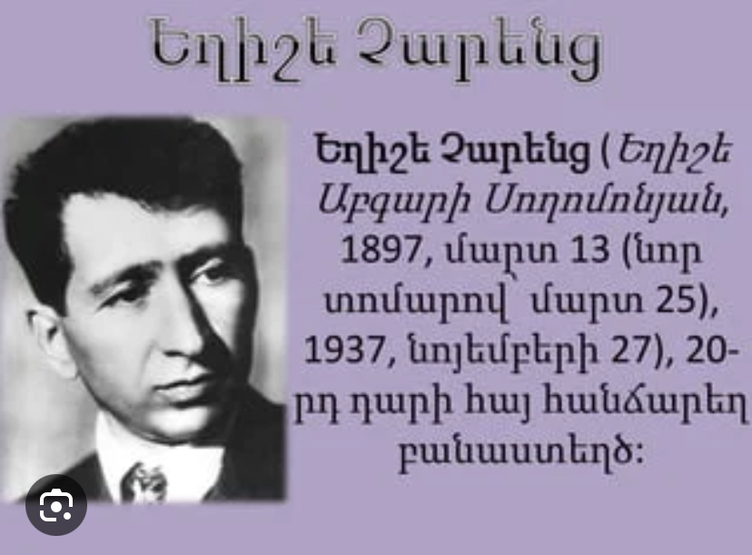

Իհարկե, այս ընթացքում բացատրում ենք այն ամենը, ինչը կարող է անհասկանալի լինել աշակերտների համար։ Խոսում ենք բանաստեղծի ծննդավայրի մասին՝ ցուցադրելով նկարներ։
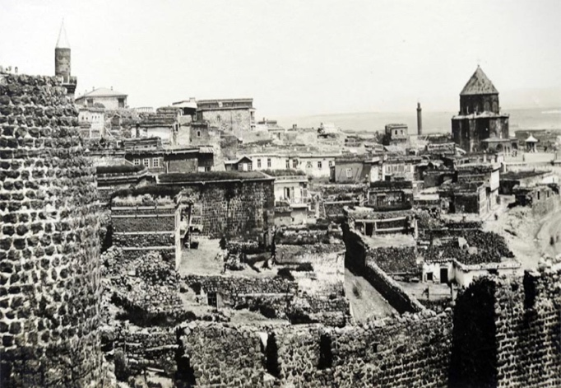
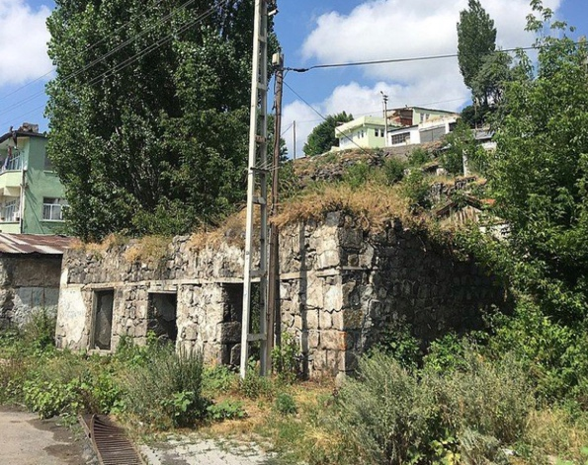
Խոսում ենք բանաստեղծությունների ,բանաստեղծական շարքերի մասին, ներկայացնում ենք նկարներ,լսում ենք Չարենցի բանաստեղծությունների հիման վրա գրված երգեր։ Իհարկե անդրադառնում ենք «Տաղարան» շարքին։ Աշակերտներն ուշադրությամբ լսում են, բարձրաձայնում են իրենց հետաքրքրող հարցերը։ Միասին ունկնդրում ենք «Ես իմ անուշ Հայաստանի» երգը,իսկ ցանկացողները ձայնակցում են։
Այստեղ տեղադրում ենք երգի YouTube- յան հղումը։
https://youtu.be/Zy_y0mmy1T8?si=bEzK7UMTnopfKqNY
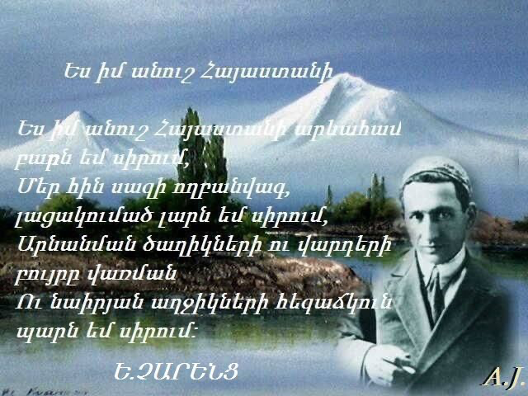

Իսկ մի քանի դաս հետո, երբ ցանկանանք ամփոփել անցած թեմաները, նրանց գիտելիքները կստուգենք ՏՀՏ-ի կիրառմամբ կազմած Quizz թեստի օգնությամբ։
https://quizzory.in/id/6440206575824808518afe7
Եզրակացություն
Դասընթացից հետո ցանկանում ենք հասկանալ, թե աշակերտների մոտ ինչ մոտիվացիա է առաջացել։ Բանավոր հարցման միջոցով հասկանում ենք, թե ինչպես են աշակերտները վերաբերվում նման դասերին։ Աշակերտների մեծամասնությունը պատասխանում է, որ հավանել է դասը և ուզում է յուրաքանչյուր դաս այսպես անցկացնել, սակայն մի քանիսն էլ նշում են, որ այդքան էլ չեն հավանել։ Հավանողներն այն կարծիքին են, որ այսպիսի դասը ավելի հետաքրքիր է, գունավոր, տպավորիչ, իսկ վերը նշված թեստը օգնում է իրենց հեռախոսը տեղին և ճիշտ օգտագործել։ Որոշ աշակերտներ նույնիսկ հետաքրքրվում են, թե ինչպես ենք կազմել այսպիսի թեստեր։ Իրենք նույնպես ցանկանում են նմանատիպ թեստ կազմել։
Այսպիսով, գալիս ենք այն եզրահանգման, որ ՏՀՏ-ի կիրառումը դասապրոցեսին ոչ միայն ցանկալի, այլև պարտադիր պայման է, քանի որ աշակերտը հնարավորություն է ստանում նաև ինքնուրույն ստեղծագործելու։ Սովորողը հնարավորություն է ստանում ոչ միայն դիտելու և սովորելու, այլև ինքնուրույն ստեղծելու տեսանյութեր, սահիկաշարեր, թեստեր տարբեր թեմաների վերաբերյալ։
Զարգանում է քննադատական մտածողությունը, քանի որ իրեն դուր չեկածը բարձրաձայնում է, փորձում է ստեղծել այնպիսին, որ իր կարծիքով ավելի լավն է։ Սակայն չպետք է մոռանանք, որ ուսուցչի համար նույնպես կարևոր է էլ ավելի լավ տիրապետել համակարգչային գործիքներին։ Նշանակում է, որ չպետք է տեղում դոփել, անընդհատ պետք է սովորել ու զարգանալ։
Վստահ կարող ենք նշել,որ մեր ժամանակներում համակարգիչն այլևս շքեղություն չէ, այլ՝ գործիք, որը բարձրացնում է մեր աշխատանքի որակը։
Այսպիսով՝ պետք է օգտվել ՏՀՏ-ի ընձեռած լայն հնարավորություններից դասանյութն ավելի հետաքրքիր ու հասկանալի դարձնելու համար։

Գրականության ցանկ

- Ինֆորմատիկա 6, Ս. Ավետիսյան, Վ. Դանիելյան, Երևան 2015
- Ե. Թադևոսյան, Դասավանդման մեթոդիկա, 2015
- Վ. Օսպեննիկովա, ՏՀՏ կիրառումը դասավանդման մեջ
- Ալբերտ Նալչաջյան, Հոգեբանության հիմունքներ
- Վիքիպեդիա

